Der genetische Code

2a. Wie entsteht unser Genotyp?
Ordne den Sätzen die richtigen Nummern der Grafik zu. Schreibe die Sätze anschließend an die richtige Stelle der Grafik.

a. Die Zellen entwickeln anschließend verschiedene Funktionen. So entstehen zum Beispiel Organe, unser Blutsystem und spezielle Körpermerkmale. Nr. _5_
b. Am Ende entsteht ein Mensch, der weiter wächst und sich entwickelt. Nr. ___
c. Die anderen 23 Chromosomen kommen von einer Spermienzelle unseres Vaters. Nr. ___
d. Treffen diese beiden aufeinander, entsteht ein vollständiger
Chromosomensatz mit 46 Chromosomen. Nr. ___
e. Wir erhalten 23 Chromosomen aus einer Eizelle unserer Mutter. Nr. ___
f. Daraufhin teilt sich die Zelle, dies führt zu Wachstum. Nr. ___

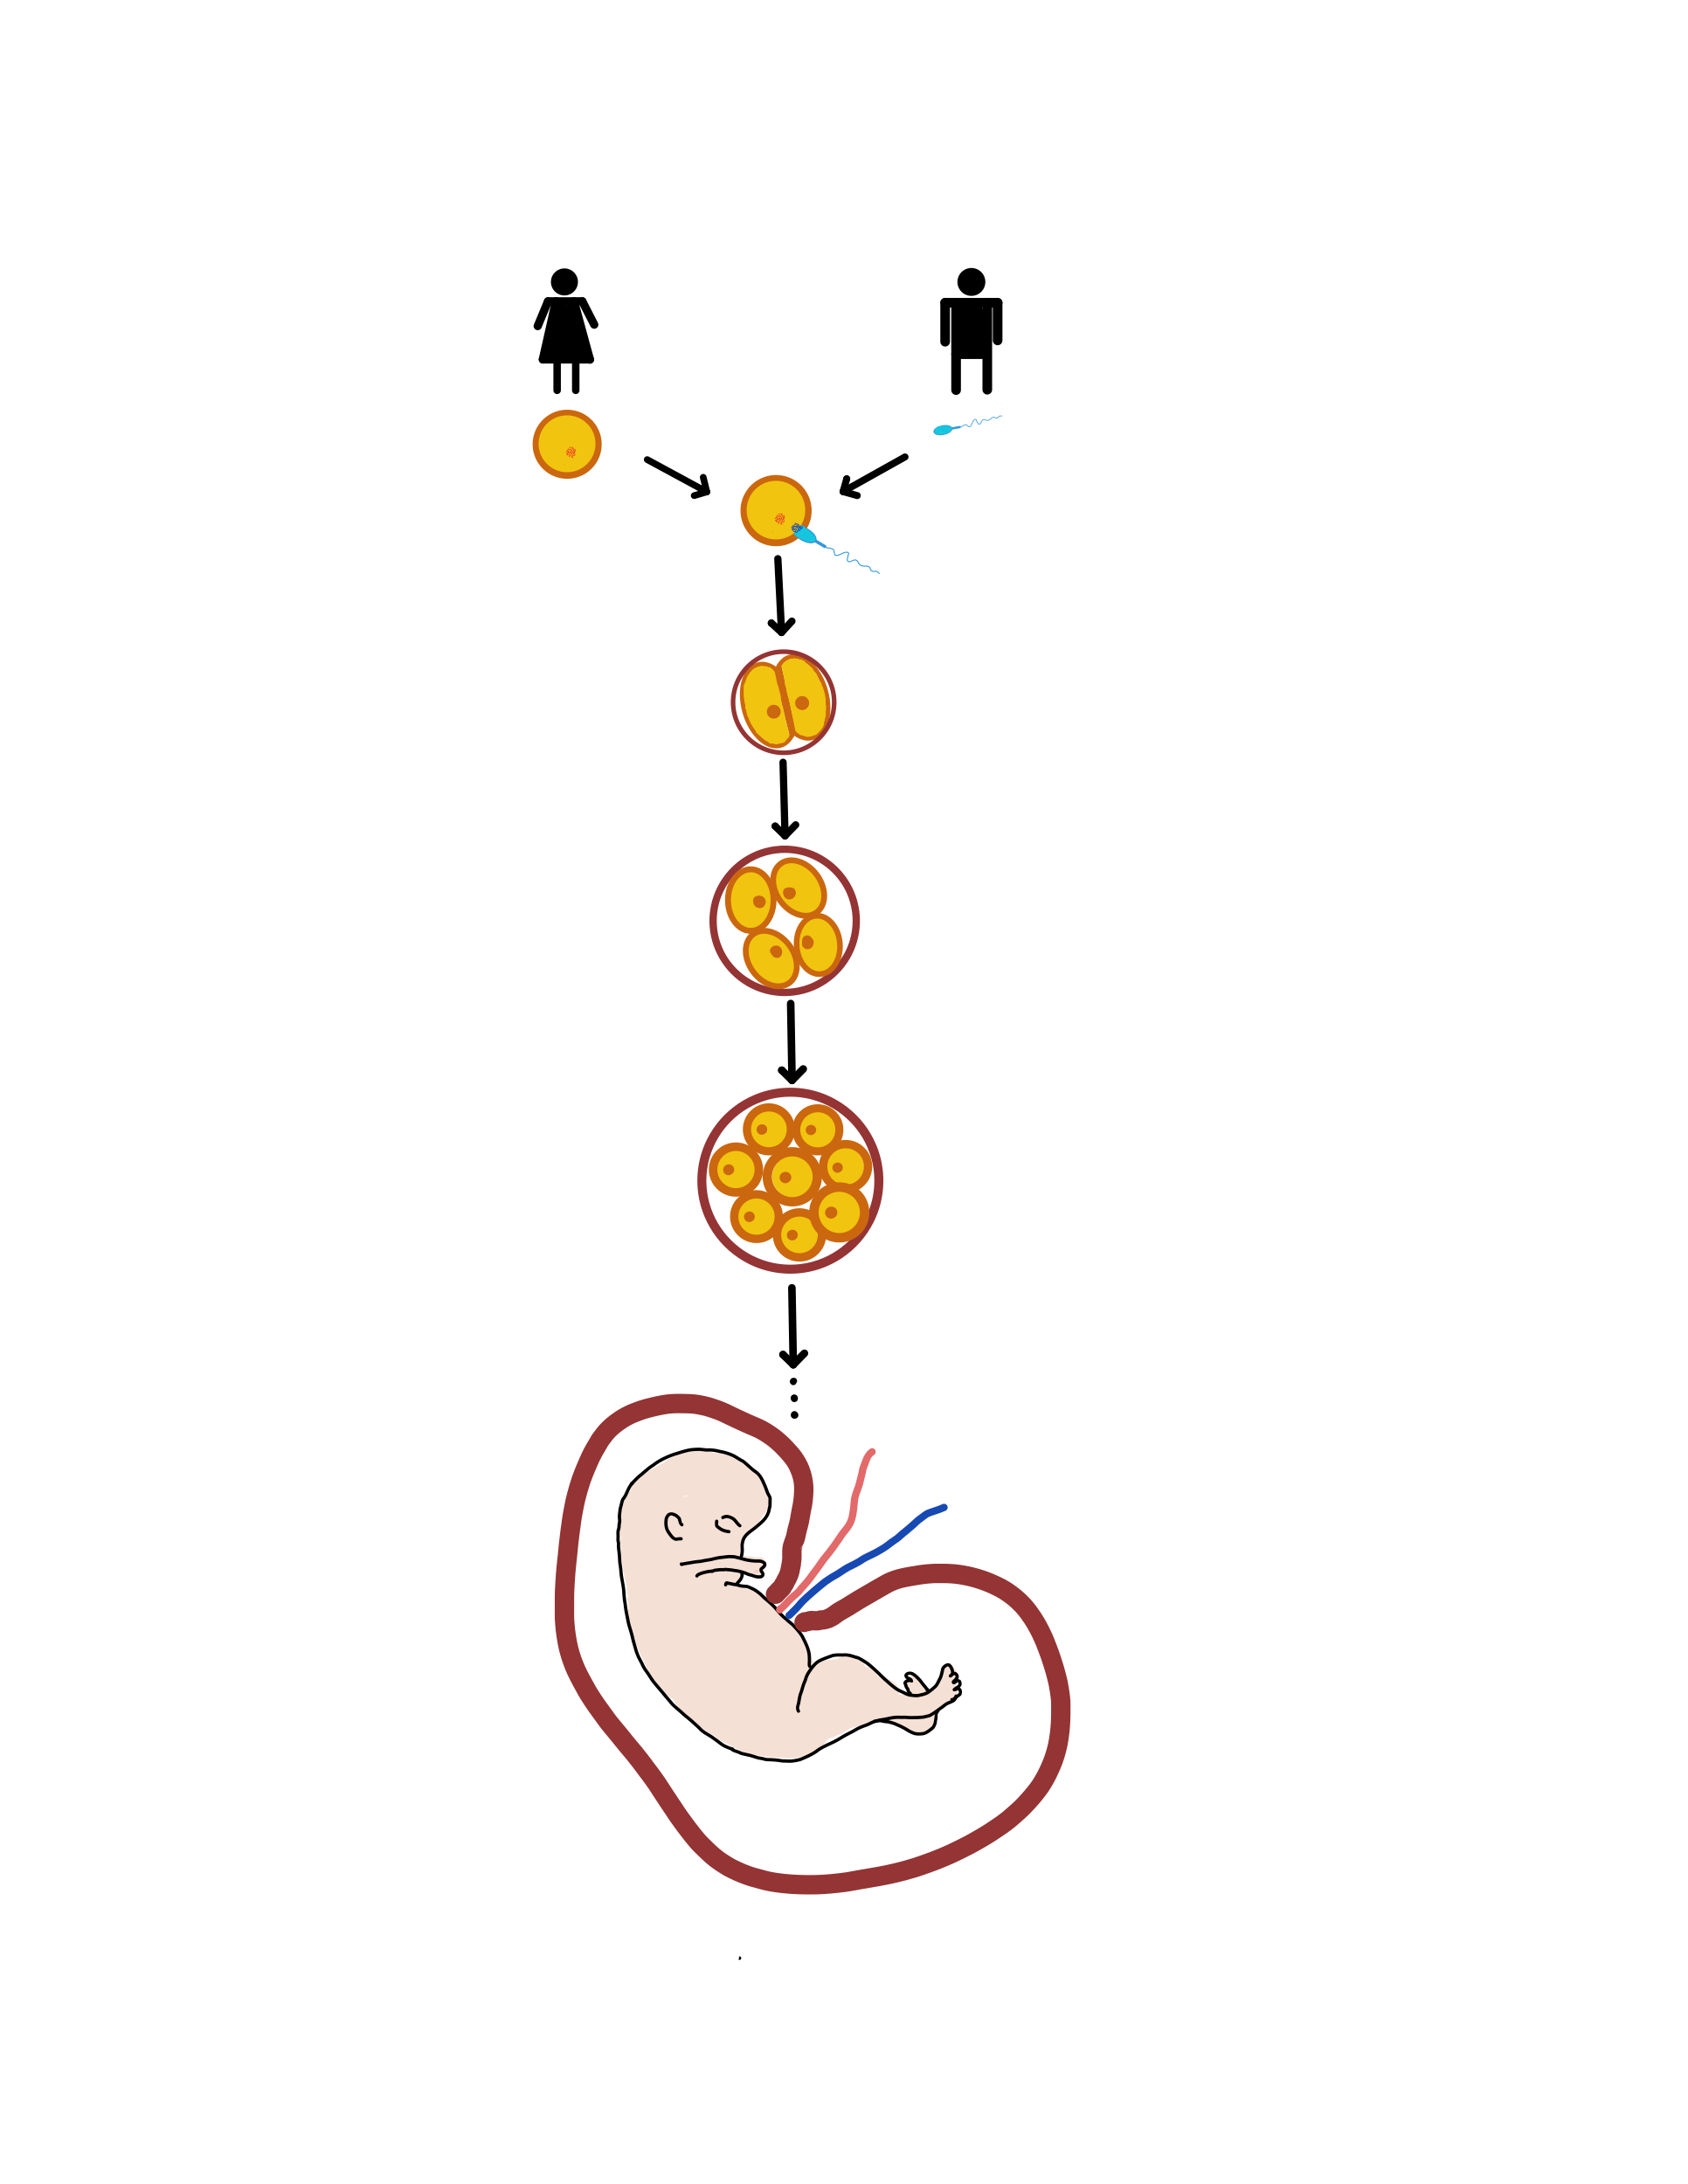
1. ____________________
______________________
______________________
______________________
______________________

2. ____________________
______________________
______________________
______________________
______________________

3. _________________________
___________________________
___________________________
___________________________

4. _________________________
___________________________
___________________________
___________________________

5. ____________________
______________________
______________________
______________________
______________________

6. ____________________
______________________
______________________
______________________
______________________

© Tanja Appel

Der genetische Code

2b. Unsere DNA

Fülle den Lückentext über die DNA aus.
Nutze die Lückenwörter anschließend, um die Grafik zu beschriften.

Cytosin – Zucker – Thymin – Phosphat – Guanin – Adenin – DNA

Jedes unserer Chromosomen besteht aus einer verdrehten Strickleiter, die DNA genannt wird. Ihre Holme bestehen aus ________ und ________________. Die Sprossen bestehen aus jeweils zwei Basen, entweder __________ und ____________ oder _____________ und _______________.
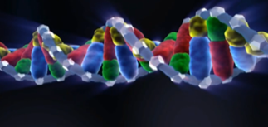

Adenin

2c. Der genetische Code bei Mensch und Tier

Ordne die Karyogramme den verschiedenen Tieren zu. Trage ebenfalls die Chromosomenanzahl der verschiedenen Lebewesen ein.

Ein Karyogramm ist die grafische Darstellung eines vollständigen Chromosomensatzes eines Lebewesens. Die Chromosomen werden dabei entsprechend ihrer Größe geordnet. Wie die folgenden Karyogramme zeigen, bedeuten viele Chromosomen nicht automatisch, dass es sich um ein komplexes Lebewesen handelt.

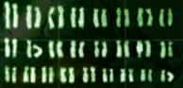
Tier: _____________________________________

Anzahl der Chromosomen: ___________________


Tier: _____________________________________
© SWR

Anzahl der Chromosomen: ___________________

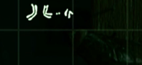
Tier: _____________________________________

Anzahl der Chromosomen: ___________________

